Niezapominajki

Piątek – 16.03.2021

TEMAT: PRODUKTY EKOLOGICZNE
„Czym jest gospodarstwo ekologiczne” – pogadanka, omówienie symbolu żywności ekologicznej. Projektowanie własnego symbolu żywności ekologicznej.

„Żywność ekologiczna” – porównywanie zdjęć warzyw i owoców
z gospodarstw ekologicznego i tradycyjnego, poszukiwanie produktów ekologicznych w gazetach, czytanie cen, porównywanie.

Praca z KP3.40 – doskonalenie percepcji wzrokowej i sprawności manualnej.

„Słoneczniki” – zabawa plastyczna.

Niezapominajki,
do zobaczenia w poniedziałek w przedszkolu !

Załączniki do tematów
„Czym jest gospodarstwo ekologiczne” – pogadanka na temat tego, czym charakteryzuje się gospodarstwo ekologiczne (np. zakaz używania chemicznych środków ochrony roślin, nawozów sztucznych, pasz przemysłowych, stymulatorów wzrostu, karmienie zwierząt paszą wyprodukowaną w tym gospodarstwie, używanie nawozów wytworzonych przez hodowane zwierzęta, konieczność zachowania różnorodności gatunków roślin i zwierząt). R.. pokazuje dzieciom symbol żywności ekologicznej. Dzieci omawiają symbol, przeliczają gwiazdki.
• symbol żywności ekologicznej

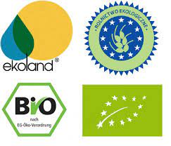
Symbole żywności ekologicznej

„Ekologiczna żywność” – porównywanie zdjęć warzyw i owoców z gospodarstw ekologicznego i tradycyjnego, poszukiwanie produktów ekologicznych w gazetach,
zadaje dzieciom pytanie, czym charakteryzuje się żywność ekologiczna.
W miarę możliwości można pokazać dzieciom zdjęcia okazałych owoców i warzyw modyfikowanych genetycznie oraz brzydszych, mniej wybarwionych owoców i warzyw naturalnych, bez żadnych szkodliwych dodatków i konserwantów (niepryskanych).
Następnie dajemy dzieciom do obejrzenia gazetkę sklepową. Dzieci szukają produktów ekologicznych i standardowych. Porównują ich ceny i wnioskują, że produkty ekologiczne są droższe. Zadaniem dzieci jest ustalenie , z czego to wynika. Na koniec dzieci porównują daty ważności na przyniesionych produktach ekologicznych i standardowych. Możemy się również zapytać dzieci , dlaczego data na produktach ekologicznych jest krótsza.
• owoce i warzywa lub ich zdjęcia, opakowania produktów ekologicznych i zwykłych, gazetki sklepowe

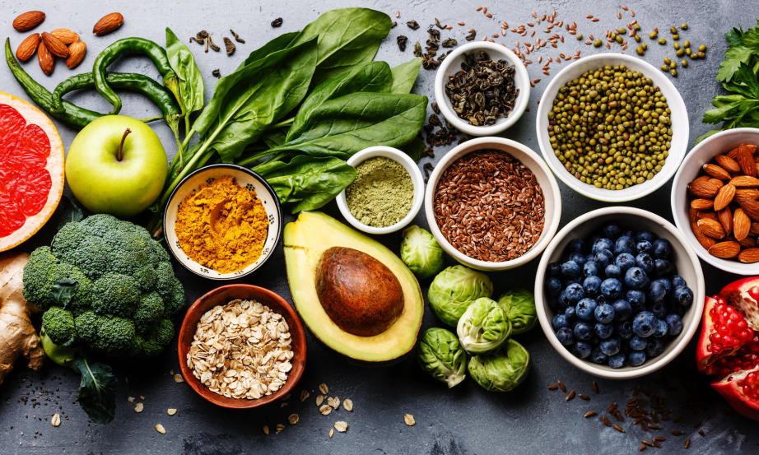

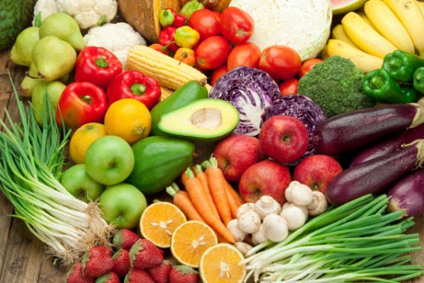

„Słoneczniki” – zabawa plastyczna. Dzieci wycinają płatki z żółtego papieru i naklejają je na białe papierowe talerzyki jednorazowe. W środku przyklejają ziarna słonecznika. Całość przyklejają do kartki technicznej. Wycinają łodygę i liście i doklejają te elementy do słonecznika.
• białe papierowe talerzyki jednorazowe, żółty i zielony papier, blok techniczny, nożyczki, kleje, ziarna słonecznika, ( Podpowiedz: talerzyk można zastąpić wyciętym z tekturki kółkiem ).

Proponuję zabawę ruchowo – matematyczną dla chętnych.

„Zbieranie ziaren” – zabawa ruchowa.
R.. rozsypuje w sali ziarna słonecznika i rozdaje dzieciom plastikowe kubeczki. Dzieci biegają z kubeczkami po sali w rytm dowolnej muzyki. R. podnosi karteczkę z daną liczbą (od 0 do 10). Zadaniem dzieci jest zebrać do kubeczka taką liczbę ziarenek, jaka jest widoczna na planszy. Po ich zebraniu dzieci siadają na dywanie i wysypują ziarna ze swoich kubków. Przeliczają liczbę wrzuconych ziaren. W razie pomyłki dokładają lub odejmują ziarna. Rozsypują je po pokoju i zabawa jest kontynuowana.
• kubeczki plastikowe, ziarna słonecznika, CD, kartki z liczbami (od 0 do 10)

